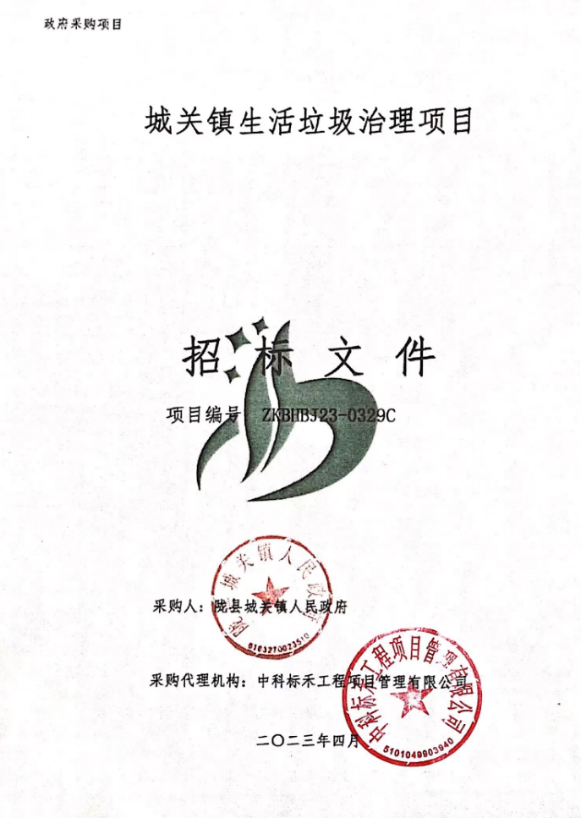

**目 录**

**[第一章 招标公告 - 1 -](#_Toc28959)**

**[第二章 投标人须知 - 5 -](#_Toc24677)**

**[第三章 评标办法 - 25 -](#_Toc24969)**

**[第四章 招标内容及要求 - 29 -](#_Toc19019)**

**[第五章 合同条款 - 30 -](#_Toc8195)**

**[第六章 投标文件参考格式 - 35 -](#_Toc839)**

# 第一章 招标公告

**项目概况**

城关镇生活垃圾治理项目潜在的投标单位可在全国公共资源交易平台（陕西省·宝鸡市）平台获取采购文件，并于2023-05-18 9:30前递交投标文件。

**一、项目基本情况**

项目编号：ZKBHBJ23-0329C

项目名称：城关镇生活垃圾治理项目

采购方式：公开招标

预算金额：1634200.00元

采购需求：

合同包1城关镇生活垃圾治理项目采购):

合同包预算金额：1634200.00元

合同包最高限价：1620000.00元

| 品目号 | 品目名称 | 采购标的 | 数量  （单位） | 技术规格、参数及要求 | 品目预算(元) | 最高限价(元) |
| --- | --- | --- | --- | --- | --- | --- |
| 1-1 | 城关镇生活垃圾治理项目 | 垃圾周转箱86个、小电动三轮垃圾车28个、分类垃圾桶1004个、购买垃圾清运车5辆。 | 33(台) | 详见采购文件 | 1634200.00 | 1620000.00 |

本合同包不接受联合体投标

合同履行期限：自合同签订之日起7天或总预算金额执行完为止。

**二、申请人的资格要求：**

1、满足《中华人民共和国政府采购法》第二十二条规定

2、落实政府采购政策需满足的资格要求：（1）本项目专门面向中小企业采购，投标人应为中型企业或小型、微型企业或监狱企业或残疾人福利性单位。

3、本项目的特定资格要求：（1）具有独立承担民事责任能力的法人、其他组织或自然人，并出具合法有效的营业执照或事业单位法人证书等国家规定的相关证明，自然人参与的提供其身份证明书；

（2）提供2021或2022年度经审计的财务报告（成立时间至提交投标文件截止时间不足一年的可提供成立后任意时段的资产负债表），或提交自2022年8月1日以来银行出具的资信证明，或信用担保机构出具的投标担保函，或承诺书（以上四种形式的资料提供任何一种即可）；其他组织和自然人提供银行出具的资信证明或财务报表或承诺书；

（3）提供投标截止之日前近六个月内至少一个月的纳税证明或完税证明（增值税，印花税，城市维护建设费，企业所得税等一种或多种税种），依法免税的单位应提供相关证明材料；

（4）提供投标截止之日前近六个月内至少一个月的社会保障资金缴存单据或社保机构开具的社会保险参保缴费情况证明，依法不需要缴纳社会保障资金的单位应提供相关证明材料；

（5）提供具有履行本合同所必需的设备和专业技术能力的声明；

（6）出具参加政府采购活动前3年内在经营活动中没有重大违法记录的书面声明；

（7）须提供法定代表人授权书（法定代表人或负责人直接投标，须提交法定代表人证明书）；

（8）投标人应在信用中国（www.creditchina.gov.cn）未被列入失信被执行人、重大违法税收失信主体及在中国政府采购（www.ccgp.gov.cn）未被列入政府采购严重违法失信行为记录名单（处罚期限届满的除外，如相关失信记录已失效，投标人需提供相关证明资料）；

（9）本项目不接受联合体投标。

**三、获取采购文件**

时间：2023年04月27日至2023年05月06日，每天上午09:00:00至11:30:00，下午14:00:00至17:00:00（北京时间,法定节假日除外）

地点：全国公共资源交易平台（陕西省·宝鸡市）平台

方式：在线获取

售价：500元

**四、响应文件提交**

截止时间：2023年05月18日9时30分 00 秒（北京时间）

地点：全国公共资源交易平台（陕西省·宝鸡市）平台

**五、开启**

时间：2023年05月18日9时30分 00 秒（北京时间）

地点：宝鸡市公共资源交易中心五楼第11开标室（不见面开标室席位1）

**六、公告期限**

自本公告发布之日起5个工作日。

**七、其他补充事宜**

1、请投标人按照陕西省财政厅关于政府采购投标人注册登记有关事项的通知中的要求，通过陕西省政府采购网（http://www.ccgp-shaanxi.gov.cn/）注册登记加入陕西省政府采购投标人库并及时办理CA数字证书（陕西CA锁）。

2、本项目有意向投标投标人须登录全国公共资源交易平台（陕西省宝鸡市）宝鸡市公共资源交易中心（http://bj.sxggzyjy.cn/），交易平台〖首页〉电子交易平台〉企业端〗后，在〖招标公告/出让公告〗模块中选择有意向的项目点击“我要投标”，进入界面后完善相关信息并打印回执单。在招标文件发售期2023年04月27日至2023年05月06日，每日上午09:00:00至11:30:00，下午14:00:00至17:00:00（北京时间，法定节假日除外）持网上回执单、单位介绍信原件，经办人身份证原件及加盖投标人公章的身份证复印件到中科标禾工程项目管理有限公司 （宝鸡市金台区鹏博财富中心6号楼7楼701室）确认报名信息，报名成功后即可从〖我的项目〉项目流程〉交易文件下载〗中下载电子招标文件（\*.SXSZF 格式）。

3、投标人在网上填写的单位信息（单位名称、营业执照相关信息）应与招标文件要求及后期上传的电子投标文件中相关信息一致，否则造成资格审查不通过的后果投标人自负。

4、本项目采用不见面开标方式，各投标人可登录全国公共资源交易平台（陕西省·宝鸡市）宝鸡市公共资源交易中心（http://bj.sxggzyjy.cn/）下载《政府采购电子标书制作工具》、《政府采购投标单位操作手册》和《宝鸡市不见面大厅投标人操作手册》,按照流程制作电子标书并在投标截止时间前上传电子投标文件。为了保证远程不见面开标顺利进行，投标人需使用配备相关设备的电脑提前一小时登录网络开标大厅。因投标人自身设施故障或自身原因导致无法完成投标的，由投标人自行承担后果。

5、未完成网上投标或未经采购代理公司交费确认或未在规定时间内在平台上下载电子招标文件的，导致无法完成后续流程的责任自负；

6、如有技术性问题，请先翻阅操作手册或致电软件开发商，技术支持热线：4009280095、4009980000；

7、（1）《财政部关于进一步加大政府采购支持中小企业力度的通知》（财库[2022]19号）的规定；（2）财政部司法部关于政府采购支持监狱企业发展有关问题的通知--财库〔2014〕68号 ；（3）《国务院办公厅关于建立政府强制采购节能产品制度的通知》--国办发〔2007〕51号 ；（4）《财政部发展改革委生态环境部市场监督总局关于调整优化节能产品、环境标志产品政府采购执行机制的通知》--（财库[2019]9号）；（5）《市场监督总局关于发布参与实施政府采购节能产品、环境标志产品认证机构名录的公告》—2019年第16号 ；（6）《财政部民政部中国残疾人联合会关于促进残疾人就业政府采购政策的通知》--（财库〔2017〕141号）；（7）陕西省财政厅关于印发《陕西省中小企业政府采购信用融资办法》（陕财办采〔2018〕23号）；（8）《陕西省财政厅关于加快推进我省中小企业政府采购信用融资工作的通知》-（陕财办采〔2020〕15号）；（9）其他需要落实的政府采购政策.

**八、凡对本次采购提出询问，请按以下方式联系。**

1.采购人信息

名称：陇县城关镇人民政府

地址：陇县

联系方式：15029173400

2.釆购代理机构信息

名称：中科标禾工程项目管理有限公司

地址：宝鸡市金台区鹏博财富中心6号楼7楼701室

联系方式：15809170095

3.项目联系方式

项目联系人：陈女士

电话：15809170095

中科标禾工程项目管理有限公司

**第二章 投标人须知**

## 一、投标人须知前附表

|  |  |  |
| --- | --- | --- |
| **序号** | **条款名称** | **说明和要求** |
| 1 | 采购单位 | 名称：陇县城关镇人民政府  地址：陇县  联系人：李工  联系方式：15029173400 |
| 2 | 采购代理机构 | 名称：中科标禾工程项目管理有限公司  地址：宝鸡市金台区鹏博财富中心6号楼7楼701室  联系人：陈女士  联系方式：15809170095 |
| 3 | 项目名称 | 城关镇生活垃圾治理项目 |
| 4 | 项目编号 | ZKBHBJ23-0329C |
| 5 | 项目性质 | 保障性资金 |
| 6 | 项目预算 | 本项目采购预算：1634200.00元 |
| 7 | 采购标的物  所属行业 | 批发业 |
| 8 | 是否预留份额专门面向中小企业采购 | ☐√是 □否 |
| 9 | 招标内容和要求 | 垃圾周转箱86个、小电动三轮垃圾车28个、分类垃圾桶1004个、购买垃圾清运车5辆。 |
| 10 | 交货期 | 7天 |
| 11 | 质量标准 | 合格 |
| 12 | 招标文件发售 | 发售时间：2023年04月27日至2023年05月06日上午9：00—11：30，下午14：00--17：00时止（工作时间）  发售地点：宝鸡市金台区鹏博财富中心6号楼7楼701室 |
| 13 | 联合体投标 | 不接受 |
| 14 | 标前答疑会 | 不组织 |
| 15 | 投标人对招标文件提出异议的  时间 | 投标人若对招标文件有异议的，在投标截止时间10日前，以书面形式向采购代理机构提出，在此之后提出的异议无效。 |
| 16 | 构成招标文件的其他文件 | 招标文件的澄清、修改书及有关补充通知为招标文件的有效组成部分。 |
| 17 | 投标文件递交截止时间及开标时间和地点 | 1、递交文件截止时间：2023年05月18日9时30分  2、开标时间： 2023年05月18日9时30分  3、开标地点：宝鸡市公共资源交易中心五楼第11开标室（不见面开标室席位1） |
| 18 | 投标有效期 | 自开标之日起算90日历日。 |
| 19 | 投标保证金 | 人民币 30000.00元；  转账时注明：城关镇生活垃圾治理项目投标保证金 |
| 20 | 备选投标方案  和报价 | 不接受备选投标方案和多个报价。 |
| 21 | 盖章签字 | 投标人必须按照招标文件的规定和要求签字或盖章。 |
| 22 | 是否提供纸质投标文件 | ☑否  **中标人在领取中标通知书前将纸质版投标文件正本 1 册、副本 2 册打印盖章后提交至招标代理公司处，以便招标人进行留存备案等工作，中标人应保持投标文件纸质版内容与电子版内容完全一致，否则将承担一切法律责任。** |
| 23 | 电子投标文件编制要求 | 本项目的电子招标文件和电子投标文件必须使用专用工具软件编制，并通过“全国公共资源交易平台（陕西省宝鸡市）宝鸡市公共资源交易中心”完成投标过程，投标人在投标文件的编制、加密和递交，应按照电子招标文件的规定进行。如未按照电子招标文件要求编制、加密、递交电子投标文件，将可能导致投标无效，其后果由投标人自负。 |
| 24 | 电子投标文件签章要求 | 电子投标文件中涉及加盖单位公章的地方可使用电子印章或其他电子招标文件约定的方式。  其他要求： 无 。 |
| 25 | 电子投标注意事项 | 投标人应及时下载电子招标文件和答疑纪要等相关文件，在投标截止前必须上传电子投标文件；开标时需使用生成（加密）电子投标文件的加密锁（CA 锁），在规定时间内对电子投标文件进行在线解密，因投标人原因造成其电子投标文件无法解密的，按无效投标处理。  其他要求： 无 。 |
| 26 | 电子投标文件解密失败处理措施 | 按无效投标文件处理 |
| 27 | 数字证书认证要求 | 符合“全国公共资源交易平台（陕西省宝鸡市）宝鸡市公共资源交易中心”的数字证书认证要求。 |
| 28 | 评标委员会的组 | 评标委员会构成： 5 人，其中招标人代表 1 人，专家 4 人；  评标专家确定方式：开标前半天在陕西省政府采购网专家库中随机抽取技术、经济方面的专家。 |
| 29 | 中标结果公示媒介及期限 | 公示媒介：全国公共资源交易平台（陕西省宝鸡市）宝鸡市公共资源交易中心、陕西省政府采购网  公示期限： 1 日 |
| 30 | 是否授权评标委员会确定中标人 | □是  ☑否，推荐的中标候选人数： 3 名 |
| 31 | 评标办法及标准 | 详见招标文件。 |
| **注意事项：**  **1.投标人因网上的投标信息不完善或者错误，造成投标不予通过的责任由投标人自行承担。**  **2.请各投标人按资格要求在投标文件中附响应证明材料并加盖单位电子签章，有一项不满足按无效文件处理.**  **3.投标人须在全国公共资源交易平台（陕西省宝鸡市）宝鸡市公共资源交易中心（http://bj.sxggzyjy.cn/）中登记企业信息，然后使用数字认证 CA 锁获取招标文件及其他文件。投标人应使用电子投标工具制作、加密投标文件，并在规定时间上传经过数字证书加密的电子投标文件。**  **4.采用不见面开标模式。投标人应在投标截止时间前登录招标文件载明的“不见面开标大厅”网址，按系统提示完成开标流程。因投标人自身设施故障或自身原因导致无法完成投标的，由投标人自行承担后果。** | | |

## 二、名词解释

1、采购人: 陇县城关镇人民政府

2、采购代理机构：中科标禾工程项目管理有限公司

3、投标人：响应[招标](http://baike.baidu.com/view/8707.htm" \t "_blank)并且符合招标文件规定资格条件和参加投标竞争的法人、其他组织或自然人。

## 三、招标文件

1、招标文件的组成：包括目录中所列内容。

2、投标人应认真审阅和充分理解招标文件所有的事项、格式、条款和规范要求等，在投标文件中对招标文件的各方面都做出实质性的响应，按照招标文件的要求提交全部资料。若投标人的投标文件未按招标文件要求提交全部资料，或没有对招标文件做出实质性响应，将作无效投标处理。

3、招标文件的澄清或修改：

3.1提交投标文件截止时间前，采购人、采购代理机构可以以书面形式对招标文件进行必要的澄清或修改，并在原信息发布媒体上发布变更公告。澄清或修改的内容均为招标文件的组成部分，并对采购人及投标人起约束作用。澄清或修改的内容可能影响投标文件编制的，都将于提交投标文件截止时间15日前以书面形式发送给所有参加投标的投标人；不足15日的，采购人、采购代理机构顺延递交投标文件的截止时间。

3.2投标人若对招标文件有任何疑问要求澄清，或认为有必要与采购人进行技术交流的，投标人在投标截止时间10日前，以书面形式向采购代理机构提出，采购代理机构以书面形式予以答复。在此之后提出的无效，因此带来的一切不利后果由投标人自负。

3.3招标文件的澄清或修改内容均以书面形式明确的内容为准。当招标文件的澄清、修改、补充等在同一内容的表述上不一致时，以最后发出的书面文件为准。所有补充文件将作为招标文件的组成部分，对所有投标人具有约束力。

3.4在投标截止时间前，根据招标工作进展实际情况，采购代理机构可酌情延长递交投标文件的截止时间，若延长将另行以书面形式通知各投标人并在原信息发布媒体上发布变更公告。采购代理机构和投标人的权利和义务将受到新的截止期的约束。

3.5投标人必须从采购代理机构购买招标文件，投标人自行转让或复制招标文件视为无效。招标文件售后不退，仅作为本次招标使用。

3.6招标文件的解释权归采购代理机构，如发现招标文件内容与现行法律法规不相符的情况，以现行法律法规为准。

## 四、投标文件

1、投标文件的组成：

1.1各投标人应根据招标文件要求编制投标文件。

1.2投标文件应由资格部分、技术部分、商务部分等内容组成。

1.3投标文件部分应包括：

1）投标函

2）投标报价一览表

3）资格审查资料

4）供货方案及质量保证

5）售后服务

6）投标人承诺书及声明函

7）供应商认为需要提供的其他资料

2、投标人应当符合《中华人民共和国政府采购法》第二十二条规定的基本要求，且具有与完成本采购项目相适应的能力。

3、投标文件的编制：

3-1 投标的所有文件、资料均应使用中文。

3-2 投标使用的计量单位须使用公制单位。

3-3 投标文件应按第六章“投标文件格式”进行编写，如有必要，可以增加附页，作为投 标文件的组成部分。其中，投标函附录在满足招标文件实质性要求的基础上，可以提出比招标文件要求更有利于招标人的承诺。

3-4投标文件应当对招标文件有关工期、投标有效期、委托人要求、招标范围等实质性内容作出响应。

3-5投标文件全部采用电子文档，电子投标文件的编制要求见投标人须知前附表。

3-6除投标人须知前附表另有规定外，投标文件应采用投标人数字证书，按招标文件要求在相应位置加盖电子印章或其他招标文件约定的方式。签字或盖章的具体要求见投标人须知前附表。

3-7 电子投标注意事项见投标人须知前附表。

3-8 电子投标文件解密失败处理措施见投标人须知前附表。

3-9投标投标人在编制投标文件时，应依据招标文件的要求和格式内容编写，对招标文件作出实质性的响应，内容应包括：

3-9-1 对投标函格式中内容的响应。

3-9-2 投标报价表及分项报价表。

3-9-3 投标人须出具的资格证明文件，具有良好的商业信誉和健全的财务保障制度。

3-9-4投标人为本次招标采购活动编制的实施方案，具有履行合同所必须的设备和专业技术能力，配备相应的商务和技术人员，项目在组织实施、财务保证、等方面具体做法和保障措施。

3-9-5投标人提供类似业绩，证明其供应经验及能力，以及为采购活动提供的合理化建议。

4、投标报价

投标人投标报价是以投标人可独立完成本项目，并在通过准确核算后，可满足预期实施效果、验收标准和符合自身合法利益的前提下所作出的综合性合理最终含税报价，对在投标文件和合同书中未有明确列述、投标方案设计遗漏失误、市场剧变、汇率、利率因素和不可预见的费用等均视为已完全考虑到并包括在投标报价之内。投标报价须包括履行本项目所必须的所有成本费用和投标人应承担的一切税费，包括但不仅限于办公、人员、差旅、文件、管理费、交通费及其他管理费用等完成本项目所涉及到的一切费用。

4-1 投标人应在投标文件中的开标一览表（报价表）上按要求标明各项分类报价、投标总价、工期等项，任何有选择的报价采购代理机构不予接受。

4-2 投标报价是完成招标内容所需的全部费用，投标投标人应在投标文件中的开标一览表（报价表）上按要求标明总价、工期等。采购单位不再单独支付其他任何费用。

4-3 投标报价表中标明的价格，在合同执行过程中，不得以任何理由变更。

4-4 投标过程中所产生的一切费用由投标人自行承担。

## 五、投标保证金

5-1参与投标的投标人必须在投标截止时间前，按照采购代理机构指定账户以转帐方式交纳保证金。（不接受以个人名义交纳的保证金，交纳保证金的投标人名称须与参与投标的投标人名称一致，否则不予退还。）并将银行转账凭证附在投标文件中，并做为保证金交纳的唯一凭证。

**投标保证金在开标前应交纳到指定专用账户，保证金金额：人民币30000.00 元**

**交易中心账户名称:宝鸡市公共资源交易中心保证金专户**

**开户机构:长安银行股份有限公司宝鸡分行营业部**

**账 号:80602000142101980605582**

5-2 投标人未交纳、或者未足额交纳、或者未按规定时限交纳保证金的，将被视为自动放弃投标的权利。

5-3投标人在递交投标文件时，不能出具保证金转账凭证的，其投标文件将被拒绝接收。

5-4 投标保证金应用人民币，采用银行转帐支票，电汇、银行即期票现金。

5-5 交纳保证金的投标人应当从其基本账户转出。

5-6 保证金的退还

**5-6-1在投标截止时间前撤回已提交投标文件的投标人的投标保证金，将在采购代理机构收到投标人撤回通知之日起5日内退还。**

**5-6-2所有未中标人的投标保证金，将在中标通知书发出后5日内退还。**

**5-6-3中标人的投标保证金，将在签订合同后5日内执合同予以退还。**

**5-7中标人需在合同签订后，将合同纸质版复印件送至代理公司，以此为据办理保证金退还手续，未及时办理退还者，由投标人自行负责。**

5-8 中标人有下列情形之一的，采购代理机构不予退还其交纳的投标保证金；情节严重的，由财政部门将其列入不良行为纪录名单，在一至三年内禁止参加政府采购活动，并予以通报：

5-8-1 中标后无正当理由不与采购人签订合同的；

5-8-2 中标人将中标项目转让给他人，或者在投标文件中未说明，且未经采购人同意，将中标项目分包给他人的；

5-8-3 在投标文件有效期内，撤回投标文件或者擅自退出投标活动的；

5-8-4 投标人提供伪造、套改、虚假资料参加投标的。

## 六、投标

1、投标文件的制作、签署

（1）投标文件的各项资料均应遵守本条规定。

（2）投标人应填写全称，由法定代表人或被授权人签字或盖章，如有遗漏，将被视为无效投标。

（3）投标文件应按招标文件给定的投标文件格式填写相关内容。除明确允许投标人可以自行编写的外，投标人不得以“投标文件格式”规定之外的方式填写相关内容。否则，将被视为无效投标。要求加盖投标人公章和经法定代表人或被授权人签字（或盖章）。

（4）除投标人对错误处需修改外，全套投标文件应无涂改或行间插字或增删。如有修改，修改处应加盖投标人公章和法定代表人或被授权人签字（或盖章）确认。

（5）投标文件的正本和副本均需打印或用不褪色、不变质的墨水书写。因字迹潦草或表达不清所引起的后果由投标人自行负责。

（6）投标文件电子版内容须与投标文件纸质版中的内容一致，电子版中包含资质证明文件等材料的扫描件。否则，将被视为无效投标。

2、投标文件的递交：

（1）投标人递交投标文件截止时间：见投标人须知前附表。

（2）投标人递交投标文件的地点：见投标人须知前附表。

（3）除投标人须知前附表另有规定外，投标人所递交的投标文件不予退还。

（4）电子投标文件未在投标截止前完成上传的视为逾期送达。

（5）逾期送达的或者未送达指定地点的投标文件，招标人不予受理。

3、投标文件的有效性：

（1）开标时，投标文件出现下列情形之一的，应当作为无效投标文件，不得进入评标：

a、投标文件、投标函未按要求加盖投标人公章和未经法定代表人或被授权人签字（或盖章）；

b、投标文件的关键内容字迹模糊、无法辨认的；

c、投标人名称或组织机构与获取文件时不一致的；

d、投标文件附有采购人不能接受的条件的；

e、不符合招标文件规定的其他实质性要求的。

（2）投标有效期：

a、自开标之日起算90个日历日。投标人投标有效期短于招标文件规定的投标有效期，按无效投标处理。中标单位的投标有效期延长至合同执行完毕。

b、在原投标有效期结束前，采购代理机构可要求投标人延长投标有效期。

## 七、开标

1、开标

招标人在本章前附表规定的投标截止时间（开标时间）,通过全国公共资源交易平台（陕西省宝鸡市）宝鸡市公共资源交易中心“不见面”开标大厅公开开标，所有投标人的法定代表人或其委托代理人应当准时参加。

2、开标程序：

（1）所有投标人应在开标时间前登录交易平台不见面开标大厅进行在线签到并上传电子 投标文件，开标时间到后宣布开标会开始。

（2）介绍参加开标的招标人、招标代理机构、监督管理部门等各方工作人员，并通过开标大厅宣布开标纪律。

（3）公示所有投标人的投标状态，包括投标保证金递交方式、投标保证金递交状态、投标文件递交状态等。

（4）发起解密环节，投标人按指示在规定时间内完成投标文件解密。

（5）开启所有投标人的全部电子投标文件，公布投标人名称、投标报价、工期等招标文件和有关要求规定公示的信息。

（6）发起异议，投标人可按要求在线提出异议，招标人或其委托的招标代理机构应对异议进行及时答复并进行记录。

（7）投标人提出的所有异议均处理完毕后，对开标结果进行公示，各投标人对开标结果进行最终确认。

（8）宣布开标会结束，进入评审环节。

各投标人在项目开标、评标期间应保持在线状态，对未在规定时间和要求范围内完成签到、解密、答复、确认、澄清等指令的，视为其放弃，由投标人自行承担相应后果。

**八、评标**

1、评标由招标人依法组建的评标委员会负责。评标委员会由招标人或其委托的招标代理机构熟悉相关业务的代表，以及有关技术、经济等方面的专家组成。评标委员会成员人数以及技术、经济等方面专家的确定方式见投标人须知前附表。

评标过程中，评标委员会成员有回避事由、擅离职守或者因健康等原因不能继续评标的，招标人有权更换。被更换的评标委员会成员作出的评审结论无效，由更换后的评标委员会成员重新进行评审。

1-1、评标委员会

1-2 评标委员会独立履行下列职责：

1-2-1审查投标文件是否符合招标文件要求，并作出评价；

1-2-2 要求投标人对投标文件有关事项作出解释或者澄清；

1-2-3 推荐中标候选人名单；

1-3 向采购代理机构或者有关部门报告非法干预评标工作的行为。

1-4 本项目确定采用的具体评标方法详见《评标方法》章节的规定。

3、评标过程中若出现特殊情况，评标委员会可以根据政府采购法和国家的相关法律、法规等规定，提出处理意见，经采购人、采购代理机构同意后,由评标委员会作出书面决议。

4、评标保密工作

4-1 采购代理机构必须采取必要措施，保证评标工作在严格保密的情况下进行。任何单位和个人不得非法干预、影响评标过程和结果。

4-2 评标委员会成员及全体与会工作人员不得将有关投标文件的评审、中标候选人的推荐以及与评标有关的其他情况，泄露给投标人或与评标无关的其他人员，违者依法追究其责任。

5、投标文件资格性审查：详见评标办法

5-1 依据法律法规和招标文件的规定，对投标文件中的资格证明文件、投标保证金等进行审查，以确保投标人资质证明文件的合法性及有效性。

6、投标文件符合性审查：详见评标办法

7、投标文件的澄清

7-1 为了有助于对投标文件的审查、评价和比较，评标委员会可分别要求投标人对其投标文件中含义不明确，同类问题表述不一致或者有明显文字和计算错误的内容，作出必要的澄清、说明或者纠正，投标人澄清、说明或者补正采用电子形式（包括电传、传真），由其法定代表人（或被授权代表）签字，并不得超出投标文件的范围或者改变投标文件的实质性内容。

7-2 招标文件、投标文件作为评标的依据，澄清、补正、说明的内容只作为评标参考。询标澄清时投标人只作说明和解释，不得借此对投标报价、交货期限等实质性内容做任何修改。如澄清、补正、说明的内容与投标文件内容有重大相悖或矛盾，将被认定为无效标。

**8、比较与评价**

8-1 评标委员会在评标过程中，发现投标文件出现下列情况之一者，按以下原则修正：

8-1-1、开标一览表(报价表)内容与投标文件中明细表内容不一致的，以开标一览表(报价表)为准；

8-1-2、大写金额和小写金额不一致的，以大写金额为准；

8-1-3、总价金额与按单价汇总金额不一致的，以单价金额计算的汇总结果为准；

8-1-4、单价金额小数点有明显错位的，应以总价为准，并修改单价；

8-1-5、对不同文字文本投标文件的解释发生异议的，以中文文本为准；

8-1-6、文字与图表不一致的，以文字为准；

8-2 按照招标文件规定的评标方法和标准，对资格性审查和符合性审查合格的文件进行综合比较和评审，最低报价不做为中标的唯一条件。

8-3评审小组认为投标人的报价明显低于其他通过符合性审查投标人的报价，有可能影响货物质量或者不能诚信履约的，应当要求其在评审现场合理的时间内提供书面说明，必要时提交相关证明材料；投标人不能证明其报价合理性的，评审小组应当将其作为无效投标文件处理。

**9、评标程序**

采取逐项分步评审方式，每一步评审不符合者，不进入下一步评审，全部评审合格的投标人进行最后的综合评审和打分，按最终得分由高向低进行排序，推荐中标候选单位。

**注：按上述修正方法调整的内容对投标人具有约束力，如果投标人不接受修正后的内容，其投标将被拒绝。**

**\*2.7政策性价格优惠折扣规定**

**2.7.1关于印发《政府采购促进中小企业发展管理办法》的通知--财库〔2020〕46号**

在政府采购活动中，投标人提供的货物、工程或者服务符合下列情形的，享受《办法》规定的中小企业扶持政策:

(一)在货物采购项目中，货物由中小企业制造，即货物由中小企业生产且使用该中小企业商号或者注册商标；

(二)在工程采购项目中，工程由中小企业承建，即工程施工单位为中小企业；

(三)在服务采购项目中，服务由中小企业承接，即提供服务的人员为中小企业依照《中华人民共和国民法典》订立劳动合同的从业人员。

在货物采购项目中，投标人提供的货物既有中小企业制造货物，也有大型企业制造货物的，不享受《办法》规定的中小企业扶持政策。

以联合体形式参加政府采购活动，联合体各方均为中小企业的，联合体视同中小企业。其中，联合体各方均为小微企业的，联合体视同小微企业。

依据《办法》规定享受扶持政策获得政府采购合同的，小微企业不得将合同分包给大中型企业，中型企业不得将合同分包给大型企业。

根据《政府采购促进中小企业发展管理办法》的通知（财库〔2020〕46号）规定，参加政府采购活动的中小企业应当提供《中小企业声明函》（见附件）。投标人提供的《中小企业声明函》资料必须真实，否则，按照有关规定予以处理。

评标委员会根据《政府采购促进中小企业发展管理办法》的相关规定，小微企业报价给予6%-10%(工程项目为3%-5%)的扣除，用扣除后的价格参加评审。适用招标投标法的政府采购工程建设项目，采用综合评估法但未采用低价优先法计算价格分的，评标时应当在采用原报价进行评分的基础上增加其价格得分的3%-5%作为其价格分。

接受大中型企业与小微企业组成联合体或者允许大中型企业向一家或者多家小微企业分包的采购项目，对于联合协议或者分包意向协议约定小微企业的合同份额占到合同总金额30%以上的，对联合体或者大中型企业的报价给予2%-3%(工程项目为1%-2%)的扣除，用扣除后的价格参加评审。适用招标投标法的政府采购工程建设项目，采用综合评估法但未采用低价优先法计算价格分的，评标时应当在采用原报价进行评分的基础上增加其价格得分的1%-2%作为其价格分。组成联合体或者接受分包的小微企业与联合体内其他企业、分包企业之间存在直接控股、管理关系的，不享受价格扣除优惠政策。

**2.7.2关于印发《关于进一步加大政府采购支持中小企业力度的通知》--财库[2022]19号**

为贯彻落实《国务院关于印发扎实稳住经济一揽子政策措施的通知》（国发〔2022〕12号）有关要求，做好财政政策支持中小企业纾困解难工作，助力经济平稳健康发展，现就加大政府采购支持中小企业力度有关事项通知如下：

严格落实支持中小企业政府采购政策。各地区、各部门要按照国务院的统一部署，认真落实《政府采购促进中小企业发展管理办法》（财库〔2020〕46号）的规定，规范资格条件设置，降低中小企业参与门槛，灵活采取项目整体预留、合理预留采购包、要求大企业与中小企业组成联合体、要求大企业向中小企业分包等形式，确保中小企业合同份额。要通过提高预付款比例、引入信用担保、支持中小企业开展合同融资、免费提供电子采购文件等方式，为中小企业参与采购活动提供便利。要严格按规定及时支付采购资金，不得收取没有法律法规依据的保证金，有效减轻中小企业资金压力。

调整对小微企业的价格评审优惠幅度。货物服务采购项目给予小微企业的价格扣除优惠，由财库〔2020〕46号文件规定的6%—10%提高至10%—20%。大中型企业与小微企业组成联合体或者大中型企业向小微企业分包的，评审优惠幅度由2%—3%提高至4%—6%。政府采购工程的价格评审优惠按照财库〔2020〕46号文件的规定执行。

提高政府采购工程面向中小企业预留份额。400万元以下的工程采购项目适宜由中小企业提供的，采购人应当专门面向中小企业采购。超过400万元的工程采购项目中适宜由中小企业提供的，在坚持公开公正、公平竞争原则和统一质量标准的前提下，2022年下半年面向中小企业的预留份额由30%以上阶段性提高至40%以上。

**2.7.3财政部司法部关于政府采购支持监狱企业发展有关问题的通知--财库〔2014〕68号**

根据《关于政府采购支持监狱企业发展有关问题的通知》（财库（2014）68号）规定，在政府采购活动中，监狱企业视同小型、微型企业，享受政府采购促进中小企业发展的政府采购政策。监狱企业参加政府采购活动时。

评标小组对监狱企业的价格给予10%的扣除，用扣除后的价格参与评审。

**2.7.4《关于政府采购优先购买福利性企业产品和服务的意见》（陕民发（2015）1号）**

根据《关于政府采购优先购买福利性企业产品和服务的意见》（陕民发（2015）1号）规定，在政府采购活动中，本省福利性企业享受我省规定的采购扶持政策。

根据相关规定，对福利企业的价格给予10%的扣除，用扣除后的价格参与评审。

**2.7.5《关于调整优化节能产品、环境标志产品政府采购执行机制的通知》--（财库[2019]9号）**

根据《关于调整优化节能产品、环境标志产品政府采购执行机制的通知》--（财库[2019]9号）规定，政府采购属于品目清单中产品时，在技术、服务等指标同等条件下，应当优先采购品目清单所列的产品。

在招标时投标人应提供有效证明材料（证明材料须加盖投标人红色公章）。（注：节能产品、环境标志产品是指政府优先采购和强制采购的产品类别及所依据的相关标准规范的“品目清单”中的有效期内的产品）。

**2.7.6《环境标志产品政府采购实施的意见》--财库[2006]90号**

根据《环境标志产品政府采购实施的意见》--财库[2006]90号规定，采购人采购的产品在品目清单中并具有认证证书的，在性能、技术、服务等指标同等条件下，应当优先采购清单中的产品。

产品属于品目清单范围中实施政府强制采购的，需提供依据国家确定的认证机构出具的、处于有效期之内的节能产品、环境标志产品认证证书，属于品目清单范围中实施政府优先采购的，依据提供的品目清单和认证证书实施政府优先采购。

**2.7.7《关于促进残疾人就业政府采购政策的通知》--财库〔2017〕141号**

符合条件的残疾人福利性单位在参加政府采购活动时，应提供本通知规定的《残疾人福利性单位声明函》，并对声明的真实性负责。

在政府采购活动中，残疾人福利性单位视同小型、微型企业，享受预留份额、评审中价格扣除等促进中小企业发展的政府采购政策。向残疾人福利性单位采购的金额，计入面向中小企业采购的统计数据。残疾人福利性单位属于小型、微型企业的，不重复享受政策。

**2.7.8根据《财政部国务院扶贫办关于运用政府采购政策支持脱贫攻坚的通知》--财库〔2019〕27号规定，在政府采购活动中应落实以下政策：**

1、各级预算单位要充分认识运用好政府采购政策支持打赢脱贫攻坚战的重要性，运用好政府采购这一财政调控手段支持打赢脱贫攻坚战，优先采购贫困地区农副产品和物业服务。

2、各预算单位采购农副产品的，同等条件下应优先采购贫困地区农副产品。使用财政资金采购物业服务的，有条件的应当优先采购注册地在832个国家级贫困县域内，且聘用建档立卡贫困县人员物业公司提供的物业服务。

**2.7.9其他政策**

1. 陕西省财政厅关于印发 《陕西省中小企业政府采购信用融资办法》

陕西省财政厅关于印发《陕西省中小企业政府采购信用融资办法》（陕财办采〔2018〕23号）和《陕西省财政厅关于加快推进我省中小企业政府采购信用融资工作的通知》（陕财办采〔2020〕15号）文件精神，有融资需求的投标人可根据自身情况，在陕西省政府采购信用融资平台（含各市分平台）自主选择金融机构及其融资产品，凭政府采购中标（成交）通知书或政府采购合同向金融机构提出融资申请。

附件一

# 中小企业声明函（货物）

本公司（联合体）郑重声明，根据《政府采购促进中小企业发展管理办法》（财库﹝2020﹞46 号）的规定，本公司（联合体）参加（单位名称）的（项目名称）采购活动，提供的货物全部由符合政策要求的中小企业制造。相关企业（含联合体中的中小企业、签订分包意向协议的中小企业）的具体情况如下：

1. （标的名称） ，属于（采购文件中明确的所属行业）行业；制造商为（企业名称），从业人员 人，营业收入为 万元，资产总额为 万元[1](#_bookmark1)，属于（中型企业、小型企业、微型企业）；
2. （标的名称），属于（采购文件中明确的所属行业）行业；制造商为（企业名称），从业人员 人，营业收入为 万元，资产总额为 万元，属于（中型企业、小型企业、微型企业）；

……

以上企业，不属于大企业的分支机构，不存在控股股东为大企业的情形，也不存在与大企业的负责人为同一人的情形。

本企业对上述声明内容的真实性负责。如有虚假，将依法承担相应责任。

企业名称（盖章）：

日期：

[1](#_bookmark1)从业人员、营业收入、资产总额填报上一年度数据，无上一年度数据的新成立企业可不填报。

附件二

残疾人福利性单位声明函

本单位郑重声明，根据《财政部 民政部 中国残疾人联合会关于促进残疾人就业政府采购政策的通知》（财库[2017]141号）的规定，本单位为符合条件的残疾人福利性单位，且本单位参加 单位的 项目采购活动提供本单位制造的货物（由本单位承担工程/提供服务），或者提供其他残疾人福利性单位知道的货物（不包括使用非残疾人福利性单位注册商标的货物）。

本单位对上述声明的真实性负责。如有虚假，将依法承担相应责任。

投标人名称（公章）：

#### 日期：

**九、定标**

1、定标程序

（1）评标委员会依据评标办法，经过初审、澄清、比较与评价等程序后，在最大限度满足招标文件实质性要求前提下进行综合评审，以评标总得分由高到低的顺序推荐3名中标候选人，并编写评标报告。

（2）评标委员会成员应当在评标报告上签字，对自己的评审意见承担法律责任。评标报告应当由评标委员会全体成员签字。对评标结果有不同意见的评标委员会成员应当以书面形式说明其不同意见和理由，评标报告应当注明该不同意见。评标委员会成员拒绝在评标报告上签字又不书面说明其不同意见和理由的，视为同意评标结果。

（3）采购代理机构应当自评审结束之日起2个工作日内将评标报告送交采购人，采购人应当自收到评标报告5个工作日内，从评审报告推荐的中标候选人中，以评标总分最高的投标人作为中标投标人，向采购代理机构出具《定标复函》；采购人逾期未确定中标单位且不提出异议的，视为确定评标报告推荐的评标得分最高的投标人为中标投标人。

（4）采购代理机构应当自中标、成交投标人确定之日起2个工作日内，将中标结果在陕西省政府采购网上进行公告。公告发布1个工作日，其他投标人若有异议，按《中华人民共和国招标投标法》有关规定执行。若无异议，采购代理机构向中标单位发出中标通知书。

2、中标投标人确定后，采购人和采购代理机构对未中标原因不作任何解释，投标文件不予退还（含纸质及电子版文件）。

**3、中标通知书**

（1）招标结果公示期满后且无异议的，采购代理机构向中标单位发出中标通知书。

（2）中标投标人应在接到采购代理机构通知之日起七日内领取中标通知书。

## 十、合同

1、中标投标人在收到中标通知书后三十（30）个日历日内，应按招标文件的要求与采购人签订合同。中标投标人因自身原因不按规定与采购人签订服务合同或者拒绝与采购人签订合同的，则采购人将废除授标。

2、中标投标人因不可抗力或者自身原因不能履行采购合同的，采购人可以与排位在中标投标人之后第一位的中标候选投标人签订采购合同，以此类推，也可以重新开展招标活动。拒绝签订采购合同的中标投标人不得参加对该项目重新开展的招标活动。

3、中标通知书将是合同的重要组成部分。招标文件、中标投标人的投标文件及评议过程中有关的澄清文件均作为合同附件。

4、中标后，中标投标人应按照合同约定履行义务，完成招标项目的供货，经采购人同意，中标投标人可以依法采取分包方式履行合同。分包部分为中标项目的部分非主体、非关键性工作。接受分包的投标人应当具备相应的资格条件，并不得再次分包。分包履行的，中标投标人就采购项目和分包项目向采购人负责，分包投标人就分包项目承担责任。

5、采购人需要向原中标投标人采购服务，否则将影响工作或者功能配套要求的，可以不进行招标。

## 十一、招标代理服务费

1、参考国家发展计划委员会计价格[2002]1980号、发改办价格［2003］857号规定，依据发改价格[2015]299号文件规定标准计取该项目的招标代理服务费，经双方协商，由中标人支付招标代理服务费，发放中标通知书时由中标人一次性付清。

## 十二、变更采购方式

1、如果发生下列情况之一，采购人和采购代理机构将按《中华人民共和国政府采购法》等有关规定重新组织采购或报请监督管理机构批准变更招标方式：

（1）因重大变故，采购任务取消的；

（2）出现影响采购公正的违法、违规行为的；

（3）符合专业条件的投标人或者对招标文件实质响应的投标人不足三家的；

（4）所有投标人的报价均超出采购预算限额，采购人不能支付的。

2、根据《陕西省财政厅关于政府采购有关问题的通知》（陕财办采资【2016】53号）的规定，若出现提交投标文件或经评审实质性响应招标文件要求的投标人只有2家时，经采购人书面请示政府采购管理机构同意，可现场转变为竞争性谈判。

（1）评标委员会自行转为谈判小组，谈判文件以招标文件为基础，若有重大变动，以书面形式通知参加谈判的全体谈判响应单位；

（2）在谈判过程中采取二次报价的形式，即各投标人投标文件中的报价即为第一次报价，根据质量和服务均能满足谈判文件实质性响应要求且最后报价最低的原则确定成交投标人。如采购需求没有实质性变化，各投标人报价应逐次降低，本次报价超过上次报价为无效报价，出现相同报价的，可再次报价，直至产生唯一最低报价。

3、若出现提交投标文件或经评审实质性响应招标文件要求的投标人只有1家时，按废标处理，重新开展采购活动。

## 十三、质疑与投诉

1、质疑

投标人认为招标文件、招标过程和中标结果使自己的权益受到损害的，可以按《中华人民共和国政府采购法》第52条有关规定及《中华人民共和国财政部令第94号》规定执行。质疑须提供法定代表人授权书、质疑函、相关证明材料。

2、投诉

质疑投标人对采购人、采购代理机构的答复不满意或者采购人、采购代理机构未在规定的时间内作出答复的，可按《政府采购法》第55条等有关规定执行。

## 十四、拒绝商业贿赂

1、遵照陕西省财政厅的规定，采购人、采购代理机构和评审专家在招投标活动中，都要签订相应的《拒绝政府采购领域商业贿赂承诺书》，并对违反承诺的行为承担全部责任。

# 

# 第三章 评标办法

**1.评标方法**

按照《中华人民共和国政府采购法》、中华人民共和国2015年第658号国务院令--《中华人民共和国政府采购法实施条例》和中华人民共和国财政部2017年第87号部长令--《政府采购货物和服务招标投标管理办法》的规定，本次评标采用综合评分法，即在最大限度地满足招标文件实质性要求前提下，按照招标文件中规定的各项因素和相应的权重分值进行综合评审后，推荐以总得分前三的投标人作为中标候选人名单。

1. **资格和符合性评审标准**

| 条款号 | 评审因素 | 评审标准 |
| --- | --- | --- |
| 资格评审  标准 | 资格条件 | （1）具有独立承担民事责任能力的法人、其他组织或自然人，并出具合法有效的营业执照或事业单位法人证书等国家规定的相关证明，自然人参与的提供其身份证明书； |
| （2）提供2021或2022年度经审计的财务报告（成立时间至提交投标文件截止时间不足一年的可提供成立后任意时段的资产负债表），或提交自2022年8月1日以来银行出具的资信证明，或信用担保机构出具的投标担保函，或承诺书（以上四种形式的资料提供任何一种即可）；其他组织和自然人提供银行出具的资信证明或财务报表或承诺书； |
| （3）提供投标截止之日前近六个月内至少一个月的纳税证明或完税证明（增值税，印花税，城市维护建设费，企业所得税等一种或多种税种），依法免税的单位应提供相关证明材料； |
| （4）提供投标截止之日前近六个月内至少一个月的社会保障资金缴存单据或社保机构开具的社会保险参保缴费情况证明，依法不需要缴纳社会保障资金的单位应提供相关证明材料； |
| （5）提供具有履行本合同所必需的设备和专业技术能力的声明； |
| （6）出具参加政府采购活动前3年内在经营活动中没有重大违法记录的书面声明； |
| （7）须提供法定代表人授权书（法定代表人或负责人直接投标，须提交法定代表人证明书； |
| （8）投标人应在信用中国（www.creditchina.gov.cn）未被列入失信被执行人、重大违法税收失信主体及在中国政府采购（www.ccgp.gov.cn）未被列入政府采购严重违法失信行为记录名单； |
| （9）投标保证金缴纳凭证 |
| （10）本项目不接受联合体投标。 |
| **注：以上为必备资格条件，缺一项或某项达不到要求，按无效文件处理。** | | |
| 符合性评审标准 | 投标文件、投标函未按要求加盖投标人公章和未经法定代表人或被授权人签字（或盖章） | |
| 投标文件封面、投标函、法定代表人授权委托书三处的项目名称、项目编号 | |
| 投标文件组成 | |
| 投标有效期 | |
| 投标保证金的有效性 | |
| 开标一览表 | |
| 无其他招标文件或法规明确规定响应无效的事项 | |

**3.评审要素及分值一览表**

|  |  |  |  |
| --- | --- | --- | --- |
| 项别 | 100 分 | | 评审要素 |
| 投标  报价 | 30分 | | 有效供应商的投标总价最低报价为评标基准价，最低报价得30分。其他供应商的价格分统一按照下列公式计算：投标报价得分= (评标基准价/投标报价) ×价格权值×100 (注：结果采用四舍五入，保留两位小数) 。  评审小组认为供应商的报价明显低于其他通过符合性审查供 应商的报价，有可能影响产品质量或者不能诚信履约的，应当要求其在评标现场合理的时间内提供书面说明，必要时提交相关证明材料；供应商不能证明其报价合理性的，评审小组应当将其作为无效投标处理。 |
| 供货  方案 | 30分 | 组织机  构及人  员  (10分) | 有完善的管理体系，针对本项目的实施组织机构、人员安排有具体方案，分工合理、责任明确，能确保项目顺利实施。方案完善、分工合理、可行性强、责任明确，得 7-10分，  方案基本完善，分工合理、可行性一般，责任较明确，得4-6 分，  方案基本完善，分工较为合理、可行性弱，责任基本明确， 得 1-3 分，未提供不计分。 |
| 货物响应 (10分) | 货物规格描述详细，产品选型合理，稳定耐用，所投产品技术规格、功能、参数优于或完全满足招标文件要求，无缺漏项，得 7-10分。  货物规格描述比较详细，产品选型合理，所投产品技术规格、功能、参数满足招标文件要求，无缺漏项，得 4-6 分。  货物规格描述一般，产品选型较合理，所投产品技术规格、功能、参数基本满足招标文件要求，无缺漏项，得 1-3 分。 |
| 配送措施 (10分) | 供应货物装卸、运输、配送，等方面有完善的组织措施。 措施完善，描述详尽、可行性强得，得 7-10分。  措施完善，描述较为详细、可行性一般，得 4-6 分。  措施不完整、描述一般、可行性弱，得 1-3 分。  未提供不计分。 |
| 质量  保证 | 15分 | 10分 | 货物进货渠道正规，质量保证，确保生产供应的设备无假货、翻新货且无产权纠纷。根据供应商提供的所投产品的合法来源渠道和其他等与产品质量相关的证明材料进行综合比较赋分。  证明等材料种类齐全、详细、充分，得7-10分，  证明材料较完整，比较详细，得 4-6 分，  证明材料较完整，详细度低，得 1-3 分，  未提供不计分 |
| 5分 | 提供质量保证承诺，按其延保年限得 0~5分。 |
| 业绩 | 10分 | | 近三年 (2020年04月01日至今) 每提供一个同类业绩得2分， 满分10分。 |
| 售后  服务 | 15 分 | | 售后服务机构健全，服务能力强，有具体可行的售后服务流程，售后服务响应及时并根据货物配送、验收、产品发生质 量问题后的补救措施等方面，有明确具体、切实可行的承诺，计 11-15 分  售后服务机构健全，服务能力较强，有较为具体售后服务流程，售后服务响应及时并根据货物配送、验收、产品发生质 量问题后的补救措施等方面，有较为明确的承诺，记 6-10 分  售后服务机构较为健全，服务能力一般，有可行的售后服务流程，售后服务响应较及时并根据货物配送、验收、产品发 生质量问题后的补救措施等方面，有相应承诺，记 1-5 分 |

注：1）评委打分超过得分界限或未按本方法赋分时，该评委的打分无效。

2）缺项漏项，或仅有标题无实质性内容的该项计0分。

3）各种计算数字均保留两位小数，第三位“四舍五入”。

**4.特殊情况处理**：

a、当投标人某评分项出现未报、漏报或零报价时，该分项得零分，并不参与投标报价分的计算。

b、若出现综合得分相同时，投标报价得分高者为第一中标候选人，若投标报价得分相同，技术得分高者为第一中标候选人，若上述两项得分相同，则由全体评标委员会成员无记名投票，得票高者为第一中标候选人。

c、评标过程中，若出现本评标方法以外的特殊情况时，将暂停评标，待评委商榷后再进行复会。

# 第四章 招标内容及要求

**一、采购项目名称：**

城关镇生活垃圾治理项目

**二、采购内容及要求：**

（1）采购内容：垃圾周转箱86个、小电动三轮垃圾车28个、分类垃圾桶1004个、购买垃圾清运车5辆。

|  |  |  |  |
| --- | --- | --- | --- |
| 货物名称 | 数量 | 单位 | 规格参数 |
| 垃圾周转箱 | 86 | 个 | 吊挂式  容积≥4.2m³  全钢结构，防锈防腐处理  与垃圾清运车配套。 |
| 小电动三轮垃圾车 | 28 | 个 | 电机功率≥600W  载重量≥200kg  时速≤30km/h  环卫箱容积≥500L  续航≥50km |
| 垃圾桶 | 1004 | 个 | 容积240L  吊挂式  材质：全新聚乙烯材料  箱轮：实心穿心轴，橡胶轮  标识：符合城市生活垃圾分类标志 |
| 垃圾清运车 | 5 | 个 | 功率≥70kw  载重量≥2吨  柴油：国Ⅵ  驾驶室：2人  轮胎数：6个  车辆需办理报户挂牌及强险。 |

（2）交货期要求：7天

（3）质量：合格

（4）质保期：车辆三年或50000公里，其余一年。

**（5）最高限价：1620000.00元。投标人报价超出采购最高限价，作为不实质性响应招标文件，按无效投标处理。**

**三、付款方式：双方协商**

# 第五章 合同条款

城关镇生活垃圾治理项目

采购合同

采购人：

供应商：

年 月 日

**合同书**

**甲方 (采购人) ：**

**乙方 (供应商) ：**

**项目名称：**

**签订时间：**

**签订地点：**

**第一条 合同标的及数量**

乙方向甲方提供下列货物 (产品) ：

供货一览表

|  |  |  |  |  |  |  |  |
| --- | --- | --- | --- | --- | --- | --- | --- |
| **序号** | **货物名称** | **规格** | **材质** | **数量** | **计量**  **单位** | **单价**  **(元)** | **金额(元)** |
|  |  |  |  |  |  |  |  |
|  |  |  |  |  |  |  |  |
|  |  |  |  |  |  |  |  |
|  |  |  |  |  |  |  |  |
|  |  |  |  |  |  |  |  |
|  |  |  |  |  |  |  |  |
| 合计 | | 大写： | | | | 小写：¥ | |

**第二条 合同价款**

1、合同总价为人民币大写： 元， RMB￥ 元。

2、本合同总价是货物 (产品) 设计、材料、制造、包装、运输、安装、调试、检测、验收合格交付使用之前及质保期内保修服务与备用物件等其他有关各 项的含税费用。

3、本合同总价还包含乙方应当提供的伴随服务和售后服务费用。

4、本合同执行期间合同总价不变， 甲方无须另向乙方支付本合同规定之外的其他任何费用。

**第三条 款项结算**

双方协商

**第四条 权利保证**

1、乙方保证对其出售的货物享有合法的权利。

2、乙方保证对其出售的货物上不存在任何未曾向甲方透露的担保物权，如 抵押权、质押权、留置权。

3、乙方保证对其出售的货物或其任何一部分没有侵犯第三方的专利权、版 权、商标权或其他权利。

4、如甲方在使用该货物构成上述侵权的，则由乙方承担全部责任。

**第五条 交货时间与地点**

乙方在合同签订生效之日起，按甲方指定时间、地点交货。

1、交货期：7天

2、交货地点：甲方指定地点

**第六条 包装要求与运输方式**

1、除合同另有规定外，乙方提供的全部货物均应按标准保护措施进行包装， 该包装应适应于远距离运输、防潮、防震、防锈和防野蛮装卸，以确保货物安 全运抵指定地点。

2、每一包装单元应附详细的装箱单和质量合格证。

3、货物 (产品) 运输方式： 。

4、乙方负责货物 (产品) 运输，货物运输的合理损耗及计算方法。

**第八条 货物验收**

1、到货验收：货物到货后， 由甲方与乙方共同进行外观验收，验收内容包括，外包装的完好性，货物品牌、规格、数量及产地与合同要求的一致性。

2、最终验收：最终验收结果作为付款依据，乙方填写验收单，并向甲方提交实施过程中的所有资料，以便甲方日后管理和维护。

3、质保期满后： 由乙方出具质保期运行质量报告，若存在质量问题，应按相应规定协商处理。

4、验收依据：

4-1、合同文本、合同附件、招标文件、投标文件。

4-2 国内相应的标准、规范。

**第九条 违约责任**

1、 甲方违约责任

(1) 甲方无正当理由拒收货物的， 甲方应偿付合同总价3 %的违约金；

(2) 甲方逾期支付货款的，除应及时付足货款外，应向乙方每天支付欠款总额1‰的滞纳金；但累计滞纳金总额不超过欠款总额的 1%。

2、乙方违约责任

(1) 如乙方不能交付货物，乙方应向甲方支付合同总价 5％的违约金；

(2) 乙方逾期交付货物的，每逾期 1 天，乙方向甲方偿付逾期交货部分货 款总额的 3‰的滞纳金。如乙方逾期交货达 15 天， 甲方有权解除合同，解除合同的通知自到达乙方时生效；

(3) 乙方所交付的货物品种、型号、规格不符合合同规定的，甲方有权拒收。 甲方拒收的，乙方应向甲方支付货款总额 5%的违约金；

(4) 乙方货物经甲方送交具有法定资格条件的质量技术监督机构检测后，如检测结果认定货物质量不符合本合同规定标准的，则视为乙方没有按时交货而违约，乙方须在 3 天内无条件更换合格的货物，如逾期不能更换合格的货物，甲方有权终止本合同，乙方应另向甲方支付货款总额 5%的违约金；

(5) 在乙方承诺的或国家规定的质量保证期内 (取两者中最长的期限) ，如经乙方两次维修或更换，货物仍不能达到合同约定的质量标准，甲方有权退货，乙方应退回全部货款，并按第 3 款处理，同时，乙方还须赔偿甲方因此遭受的损 失；

(6) 乙方未按本合同约定履行自身应尽义务的，应向甲方承担违约责任，按合同总价款的 5 %向甲方支付违约金；该违约金的支付不影响乙方应承担的其 他违约责任；

(7) 乙方未按本合同的规定和“服务承诺”提供伴随服务/售后服务的，应 按合同总价款的 5%向甲方承担违约责任；

(8) 乙方在承担上述 1-7 款一项或多项违约责任后，仍应继续履行合同规 定的义务 (甲方解除合同的除外) 。甲方未能及时追究乙方的任何一项违约责任 并不表明甲方放弃追究乙方该项或其他违约责任；

(9) 乙方偿付的违约金不足以弥补甲方损失的，还应按甲方损失尚未弥补 的部分，支付赔偿金给甲方。

**第十条 合同的变更和终止**

除《中华人民共和国政府采购法》第 49 条、第 50 条第二款规定的情形外， 本合同一经签订， 甲乙双方不得擅自变更、中止或终止合同。

**第十一条 争议的解决**

凡因本合同引起的或与本合同有关的争议，双方应友好协商解决。协商不成时，双方均同意采用以下第(2)种争议解决方式：

(1)、甲、乙双方均同意向甲方所在地人民法院提起诉讼

(2)、甲、乙双方均同意宝鸡市向仲裁委员会提起仲裁。

**第十二条、合同生效及其它**

1、合同未尽事宜、由甲、乙双方协商，作为合同补充，与原合同具有同等法律 效力。

2、本合同正本一式伍份， 甲方贰份、乙方贰份，备案壹份。

3、合同经甲乙双方盖章、签字后生效，合同签订地点为：

4、生效时间： 年 月 日

|  |  |  |
| --- | --- | --- |
| 甲方： | (公章) | 乙方： (公章) |
| 地址: |  | 地址： |
| 法定代表人： |  | 法定代表人： |
| 委托代理人： |  | 委托代理人： |
| 电话： |  | 电话： |
| 开户银行： |  | 开户银行： |
| 账号： |  | 账号： |

# 第六章 投标文件参考格式

**项目编号: ZKBHBJ23-0329C**

**城关镇生活垃圾治理项目**

**投标文件**

**投标人： （盖章）**

**法定代表人 （签字或盖章）**

**日 期： 年 月 日**

**目 录**

**第一部分 投标函**

**第二部分 投标报价一览表（报价表）**

**第三部分 投标人承诺书**

**第四部分 法定代表人身份证明书或法人授权委托书**

**第五部分 资格审查资料**

**第六部分 供货方案**

**第七部分 售后服务**

**第八部分 供应商认为需要提供的其他资料**

### 第一部分、投标函

**致：中科标禾工程项目管理有限公司**

根据贵单位 （招标项目名称） 项目 （项目编号） 的招标公告，我方代表 （姓名、职务） 经正式授权并代表 （投标人名称） 就该项目进行投标。

**在此，我方郑重声明以下诸点，并负法律责任：**

1、我方提交电子投标文件一份。

2、我方所附投标报价表中应提交和交付的货物/服务投标总价为人民币：（同时用汉字大写和数字表示的投标总价）。该报价一次报死，不受市场因素的影响。

3、我方已详细审查全部招标文件，完全理解并同意放弃对这方面有不明及误解质疑的权力。

4、我方完全理解并同意招标文件中有关没收投标保证金、要求专业担保机构先行偿付和拒绝投标的条款。

5、我方同意按照要求提供投标有关的一切数据或资料。

6、我方将按招标文件的规定履行合同责任和义务。

7、我方完全理解最低报价不是中标的唯一条件，采购人有权选择质优价廉的货物/服务。

8、我方同意按招标文件规定，遵守贵方有关招标的各项规定。

9、若我方中标，我方保证按有关规定向贵方支付招标服务费。

10、投标有效期为自开标日起90个日历日。

11、所有关于本项目的函电，请按下列地址联系：

投标人名称（公章）：

详 细 地 址：

邮 政 编 码：

电 话：

传 真：

电 子 邮 件：

开 户 银 行：

帐 号：

投标人授权代表签名：

联系电话/手机：

年 月 日

**第二部分、投标报价一览表**

项目名称：

项目编号：

单位：元

|  |  |  |  |  |
| --- | --- | --- | --- | --- |
| **项目编号** | **投标总价**  **（人民币:元）** | **交货期（天）** | **质量** | **质保期** |
|  | **小写：** |  |  |  |
| **大写：** |
| **优惠承诺** |  | | | |

**注：1、本表价格应按投标总价填写，同时应保证大小写一致。**

**2、报价保留两位小数。**

投标人（公章）： 法定代表人

或被授权人（签字或盖章）：

日 期： 年 月 日

**2.2分项价格表**

供应商名称： 项目编号：

|  |  |  |  |  |  |  |  |  |
| --- | --- | --- | --- | --- | --- | --- | --- | --- |
| 序 号 | 货物名称 | 规格 | 材质 | 数 量 | 单 位 | 单价  (元) | 金额  (元) | 备注 |
| 1 |  |  |  |  |  |  |  |  |
| 2 |  |  |  |  |  |  |  |  |
| … |  |  |  |  |  |  |  |  |
|  | 运杂费  (含仓储、运输、保  险、配送、装卸等费  用) |  |  |  |  |  |  |  |
|  | 检测验收费 |  |  |  |  |  |  |  |
|  | 其它费用 |  |  |  |  |  |  |  |
|  | 合计 (大写) |  | | | | | ￥ | |

注：1、供应商必须按“分项报价表”的格式详细报出投标总价的各个组成部分 的报价，否则作无效投标处理；

2、“分项报价表”各分项报价合计应当与“报价一览表”投标总价相等；

3、“分项报价表” 报价最多保留小数点后两位；

4、如果货物单价中包含运杂费 (含仓储、运输、保险、配送、装卸等费用) 、 检测验收费等其它的费用，不用再单独填写；

5、如果按单价计算的结果与金额不一致时，以单价为准修正金额与合计金额。

6、对具体附属的服务项目进行说明。

供应商名称 (盖公章) ：

法定代表人或授权代表 (签字或盖章) ：

日 期 ：

**第三部分、投标人承诺书**

中科标禾工程项目管理有限公司 ：

作为参加贵单位组织的 项目的投标人，本公司郑重承诺：

1、在参加本项目投标之前不存在被依法禁止经营行为、财产被接管或冻结的情况，如有隐瞒实情，愿承担一切责任及后果。

2、近三年受到有关行政主管部门的行政处理、不良行为记录为 次（没有填零），如有隐瞒实情，愿承担一切责任及后果。

3、参加本次投标提交的所有资质证明文件及业绩证明文件是真实的、有效的，如有隐瞒实情，愿承担一切责任及后果。

投标人： 法定代表人：

被授权代表：

（公章）： （签字或盖章）

年 月 日

**第四部分、法定代表人证明书或法人授权委托书**

4.1 法定代表人证明书

中科标禾工程项目管理有限公司 ：

（法定代表人姓名）先生/女士现任我单位 职务，为法定代表人，特此证明。

有效期限：自 年 月 日至 年 月 日

法定代表人: 性别： 年龄： 身份证号码：

营业执照(注册号)：

企业类型：

经营范围：

投标人（盖章）：

年 月 日

附：法定代表人身份证复印件。

4.2 法人授权委托书

中科标禾工程项目管理有限公司 ：

注册于（工商行政管理局名称）之（投标人全称）法人代表（姓名、职务）授权（被授权人姓名、职务）为本公司的合法代理人，就（采购项目名称）的招标及合同的执行和完成，以本公司的名义处理一切与之有关的事宜。

代理人无转委权，特此委托。

附：全权代表姓名： 性别： 年龄：

职务： 身份证号码：

通讯地址：

邮政编码：

电话： 电传：

法定代表人 被授权代表

|  |  |
| --- | --- |
| 法定代表人身份证复印件(正反面） | 被授权代表身份证复印件(正反面） |

法定代表人签名： 被授权代表签名:

投标人（公章）：

本授权有效期： 年 月 日至 年 月 日

**（要求：本授权有效期自投标之日起不得少于90日历天**）

**第五部分、资格审查资料**

**（一）投标人基本情况表及性质**

|  |  |  |  |  |  |  |
| --- | --- | --- | --- | --- | --- | --- |
| 投标人名称 |  | | | | | |
| 注册地址 |  | | | | 邮政编码 |  |
| 联系方式 | 联系人 |  | | | 电 话 |  |
| 传 真 |  | | | 网址 |  |
| 企业性质 |  | | | | | |
| 法定代表人 | 姓名 |  | | 电话 | |  |
| 成立时间 |  | | 员工总人数： | | | |
| 营业执照号 |  | | | | | |
| 注册资金 |  | | | | | |
| 开户银行 |  | | | | | |
| 账号 |  | | | | | |
| 经营范围 |  | | | | | |
| 备注 |  | | | | | |

**（二）提供2020年04月至今完成的类似项目情况表**

|  |  |  |  |  |
| --- | --- | --- | --- | --- |
| **序号** | **项目名称** | **合同金额** | **完成时间** | **备注** |
| 1. |  |  |  |  |
| 2. |  |  |  |  |
| 3. |  |  |  |  |
| ..... | ....... | ..... | ..... | ... |

**注：后附合同复印件或者成交通知书复印件**

**第六部分、供货方案及质量保证**

**（格式自拟）**

**第七部分、售后服务**

**（格式自拟）**

**第八部分、供应商认为需要提供的其他资料**

**（格式自拟）**

**宝鸡市政府采购投标人反商业贿赂承诺书**

我公司承诺：

在参加 招投标活动中做到：

一、诚信公平竞争参加本次招标活动。

二、以产品（物品、工程和服务）的质量、技术、价格等优势参与正常商业竞争，杜绝任何形式的商业贿赂行为。不向国家工作人员、政府采购工作人员、评审专家、采购监督人员及其亲属提供礼品礼金、有价证券、购物券、回扣、佣金、咨询费、劳务费、赞助费、宣传费、宴请；不为其报销各种消费凭证，不支付其旅游、娱乐等费用。

三、本公司如认为采购文件、采购过程、中标和成交结果使本公司的合法权益受到损害的，严格按照法律法规规定的程序进行质疑、投诉、复议、诉讼或者举报。

四、在签约与履约过程中，恪守商业道德和机密，严格遵守招标文件和合同，不降低标准和质量，更不为此向采购方及其工作人员给予其他好处。

五、若违反上述承诺，我公司及参与投标的工作人员愿意接受按照国家法律法规等有关规定给予的处罚。

投标人：（签章）

年 月 日

**宝鸡市政府采购投标人诚信承诺书**

致：

统一社会信用代码为 的我方（投标人名称）自愿参加贵单位组织的编号为（采购项目编号）的项目（采购项目名称）的政府采购活动，我方已知悉并理解本项目采购文件的各项要求。为贯彻公开、公平、公正和诚实信用的政府采购原则，共同维护宝鸡市政府采购市场良好秩序，我方郑重声明和承诺如下：

一、在参加本次政府采购活动中严格遵守《中华人民共和国政府采购法》等法律、法规、规章及宝鸡市有关规定。

二、我方郑重声明，在参加本次政府采购活动前三年内，无因违法经营受到刑事处罚或者责令停产停业、吊销许可证或者执照、较大数额罚款等重大违法记录。

我方同时声明，在参加本次政府采购活动前，未被列入失信被执行人、重大税收违法案件当事人名单、政府采购严重违法失信行为记录名单。

我方对以上声明的真实性负责，接受采购人、采购代理机构根据相关政策规定进行的信用记录查询。如发现以上声明不实，我方承担响应后果。

三、我方郑重承诺，在参加本次政府采购活动中：

（1）不向采购人、采购代理机构和评审专家提供任何形式的商业贿赂或者提供其他不正当利益。对索取或接受商业贿赂的单位和个人，及时向财政部门和监察机关举报；

（2）不与其他投标人串通采取围标、陪标等商业欺诈手段谋取成交（成交）；

（3）不出借或借用资质；

（4）不与采购人、采购代理机构、评审专家恶意串通；

（5）不采取不正当手段诋毁、排挤其他投标人；

（6）不以虚假材料谋取成交（成交）；

（7）不以低于成本价或恶意低价竞争；

（8）不与采购人在招标采购过程中进行协商谈判；

（9）成交或者成交后不得提供假冒伪劣产品；

（10）成交或者成交后非因不可抗力不得变更磋商（响应）文件中承诺的项目管理实施人员；

（11）成交或者成交后无正当理由不得拒不与采购人签订政府采购合同；

（12）不得有未按照采购文件确定的事项与采购人签订政府采购合同，或者与采购人员另行订立背离合同实质性内容协议的行为；

（13）不转包或违法分包政府采购合同，不擅自变更、中止或者终止政府采购合同；

（14）不捏造事实、提供虚假材料或者以非法手段取得证明材料进行质疑、投诉；

（15）不得有拒绝有关部门监督检查或者提供虚假情况的行为；

（16）不得有其他违反国家法律法规和规章要求的违法犯罪或者失信行为。

四、如有违反以上声明或者承诺之一情形的，我方知悉并接受采购人、采购代理机构和政府采购监督管理部门等政府职能部门将采取以下一种或几种方式追究我方责任：

1、磋商（响应）无效；

2、不予退还投标保证金或者履约保证金；

3、约谈法人代表或者主要负责人，责令整改；

4、成交（成交）无效；

5、处以采购金额千分之五以上千分之十以下的罚款，列入不良行为记录名单，在一至三年内禁止参加政府采购活动；

6、没收违法的所得；

7、吊销营业执照；

8、政府相关部门的联合惩戒措施；

9、追究民事责任；

10、追究刑事责任；

11、法律法规规定的其他处理处罚措施。

单位名称（公章）：

法定代表人或主要负责人签字：

法定代表人或主要负责人身份证复印件：

法定代表人或主要负责人联系电话：

法定代表人或主要负责人传真：

年 月 日

**投标保证金缴纳凭证粘贴页**

|  |
| --- |
| 投标保证金缴纳凭证粘贴栏 |

**附件1**

**“政采贷”业务介绍**

政采贷，即政府采购合同融资，是银行机构以政府采购诚信考核和信用审查为基础，凭借中小企业取得并提供的政府采购合同，按优于一般中小企业贷款的利率直接向申请贷款的中小企业发放贷款的一种新融资方式。政府采购贷特点政采贷以中小企业的政府采购信用和国库集中支付作为履约保障的政府采购合同为基础，借力政府采购诚信保障，提供了银企对接的机会和相关的服务支持。

**附件2**

**陕西政府采购投标人信用融资信息服务平台操作手册**

陕西政府采购投标人信用融资信息服务平台主要功能为：投标人凭中标项目或成交合提交融资意向，查看融资申请进度等功能，本操作手册将详细说明这些功能。

1、首页

平台首页主要呈现陕西政府采购信用融资相关政策法规、基本操作流程及投标人帮助内容，投标人企业可由登录注册模块登录平台。

2、登录

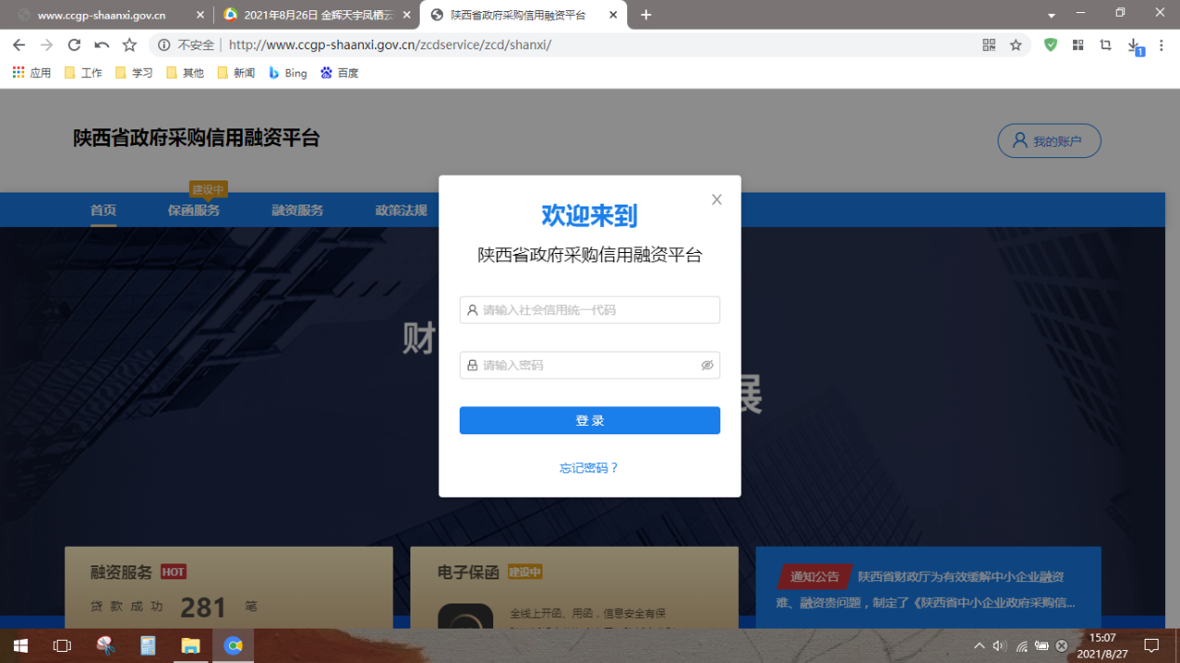陕西政府采购网的中标企业可用手机号注册用户，注册时需要填写企业名称及社会统一信用代码等信息，如下图：

注册成功后，凭手机登录平台，如下图，点击首页：

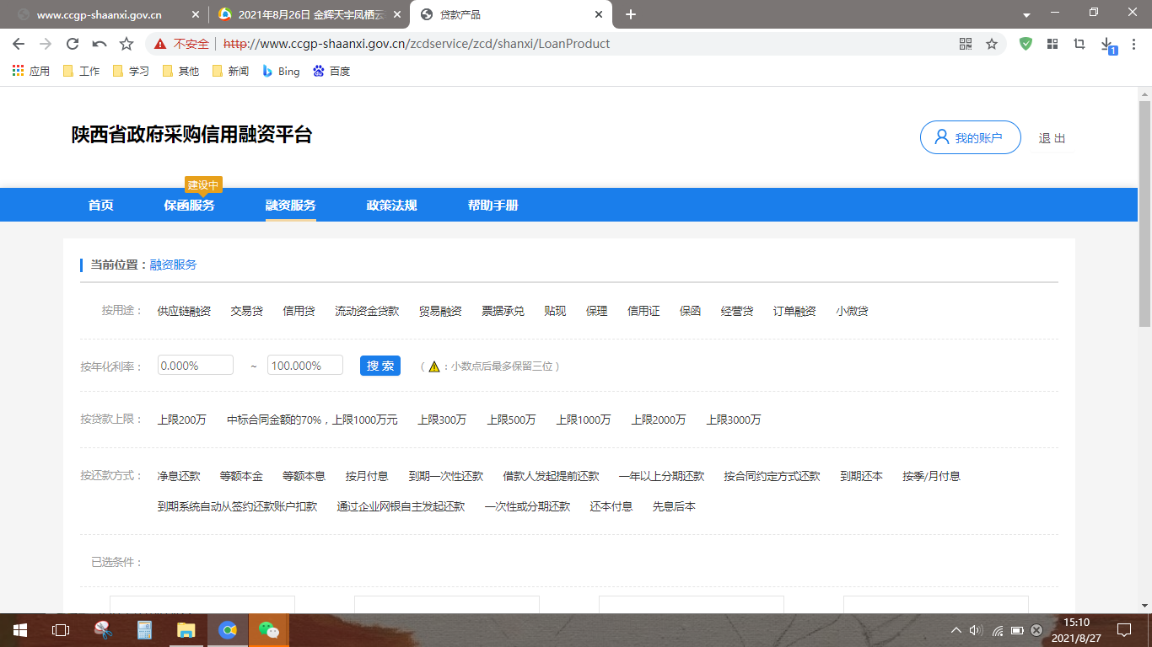

1. 点击“可融资项目/合同”，再点击申请贷款：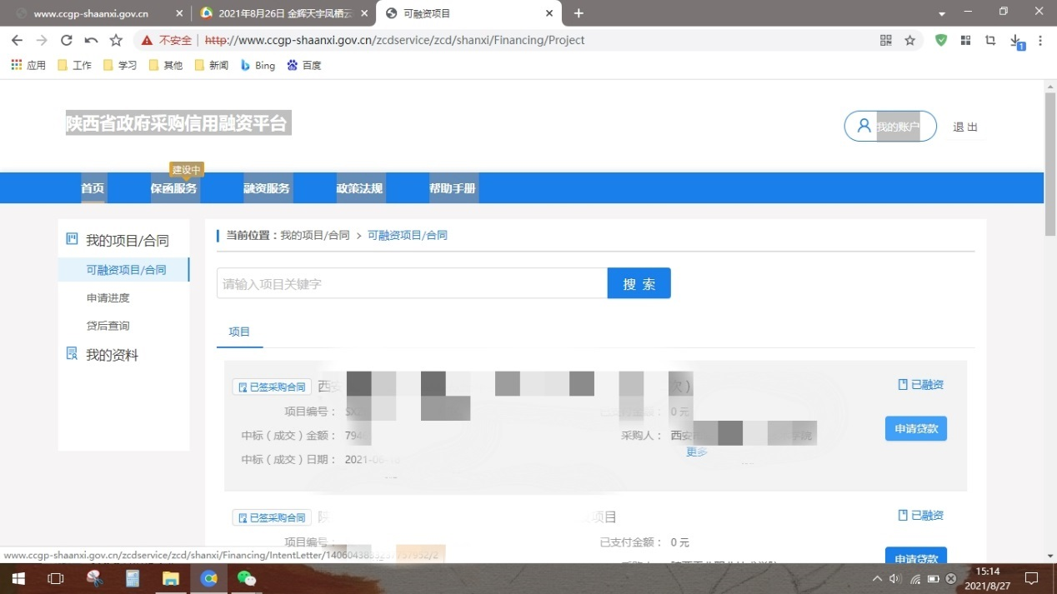

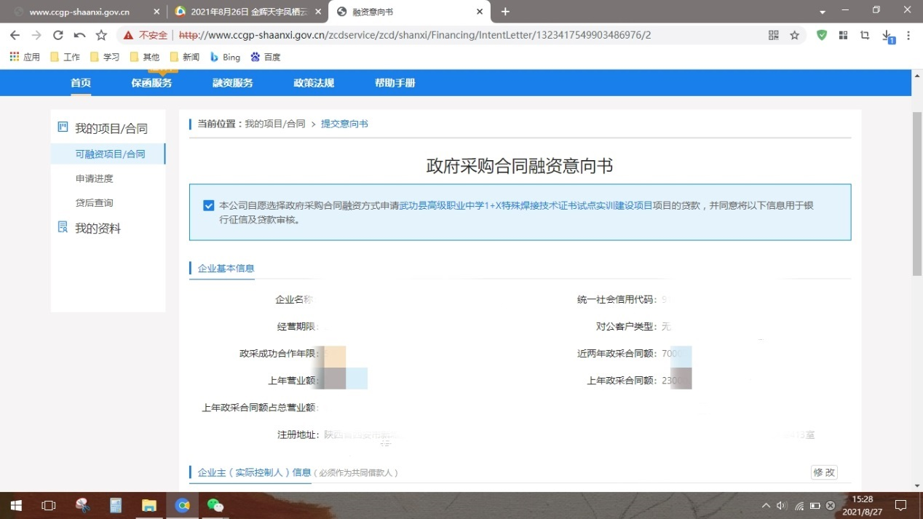4.勾选融资意向书：

1. 页面下拉，输入贷款金额、预计用款周期、可接受利率、贷款资金用途，点击保存，选择办理贷款机构所在地，例如：长安区韦曲街道，然后点击下一步。

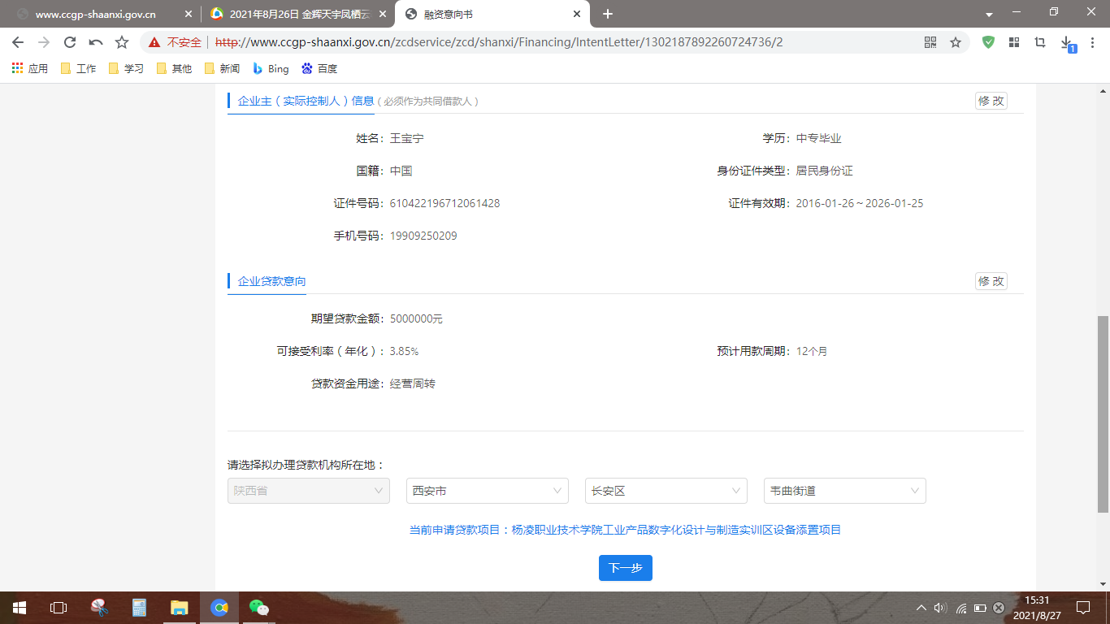

1. 在意向银行列点击提交贷款意向并确定：

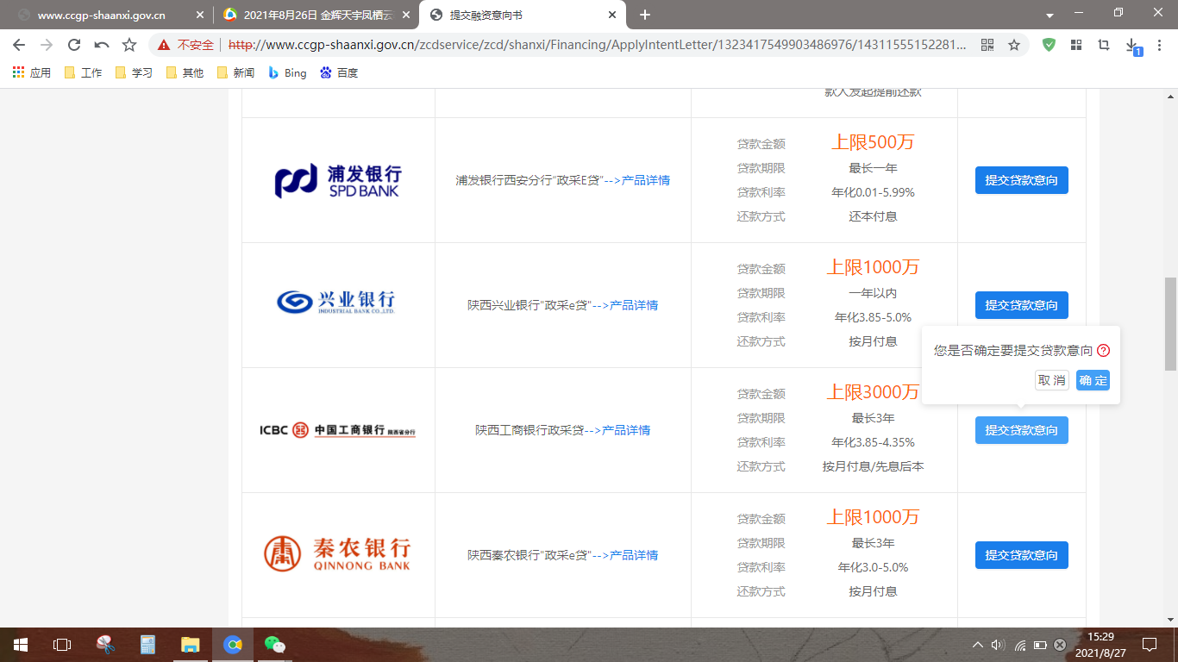

1. 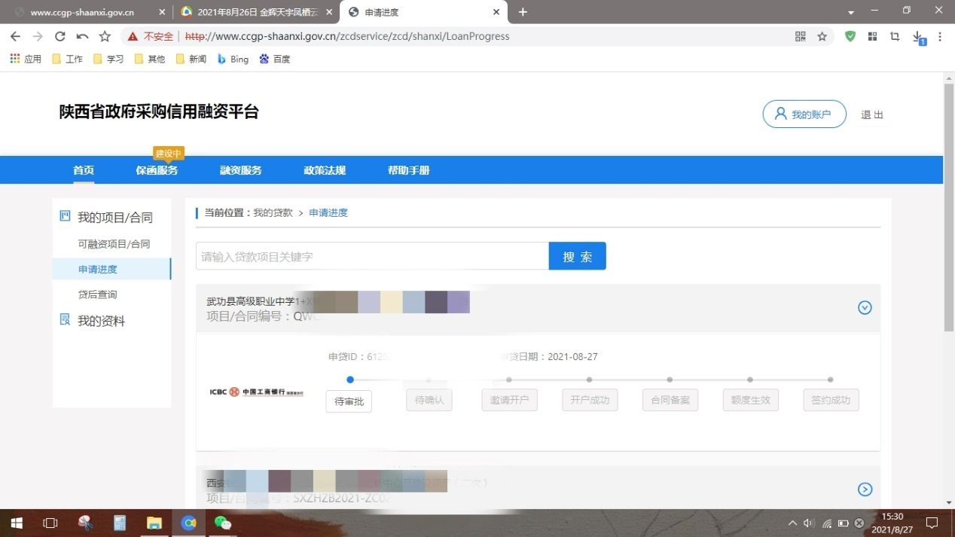在申请进度栏即可查看本笔融资进度：